ТРУБЫ МЕТАЛЛИЧЕСКИЕ
И СОЕДИНИТЕЛЬНЫЕ ЧАСТИ
К НИМ
Часть 4
ТРУБЫ ИЗ ЧЕРНЫХ МЕТАЛЛОВ И СПЛАВОВ ЛИТЫЕ И СОЕДИНИТЕЛЬНЫЕ ЧАСТИ К НИМ.
ОСНОВНЫЕ РАЗМЕРЫ.
МЕТОДЫ ТЕХНОЛОГИЧЕСКИХ ИСПЫТАНИЙ
ТРУБ
ГОСТ8943-75
Москва
ИПК ИЗДАТЕЛЬСТВО СТАНДАРТОВ
1998
ГОСУДАРСТВЕННЫЙ СТАНДАРТ СОЮЗА ССР
СОЕДИНИТЕЛЬНЫЕ ЧАСТИ ИЗ КОВКОГО ЧУГУНА  С ЦИЛИНДРИЧЕСКОЙ РЕЗЬБОЙ ДЛЯ ТРУБОПРОВОДОВ  Номенклатура  Ductile iron and steel fittings with  parallel thread for pipelines.  Nomenclature | ГОСТ  8943-75  Взамен  ГОСТ 8943-59
Постановлением Государственного комитета стандартов Совета Министров СССР от 14.11.75 № 2901 дата введения установлена
01.01.77
Ограничение срока действия снято по протоколу Межгосударственного Совета по стандартизации, метрологии и сертификации (ИУС 2-93)
1. Настоящий стандарт распространяется на части из ковкого чугуна с цинковым покрытием и без покрытия, с цилиндрической трубной резьбой, предназначенные для соединения водо-и газопроводных труб (с применением уплотнителя) в системах отопления, водопровода, газопровода и в других системах в условиях неагрессивных сред (вода, насыщенный водяной пар, горючий газ и др.), при температуре проводимой среды не выше 175°С и условном давлении: Р_{у} 1,6 МПа (=16 кгс/см²) при условных проходах не более D_{у} 40 мм и Р_{у} 1 МПа (=10 кгс/см²) при условных проходах D_{у} 50-100 мм.
2. Номенклатура соединительных частей приведена в таблице.
Наименование соединительных частей | Основные размеры | Эскиз | Сортамент D_{у}, мм
Угольник прямой | По ГОСТ 8946-75 | 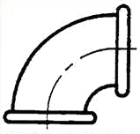 | 8; 10; 15; 20; 25; 32; 40; 50;  (65); (80); (100)
Угольник переходной | По ГОСТ 8947-75 | 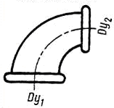
Тройник прямой | По ГОСТ 8948-75 | 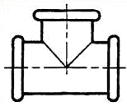 | 8; 10; 15; 20; 25; 32; 40; 50;  (65); (80); (100)
Тройник переходной | По ГОСТ 8949-75 | 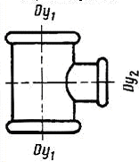  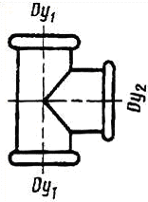 | 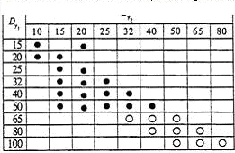
Тройник с двумя переходами | По ГОСТ 8950-75 | 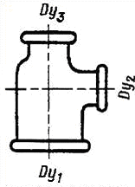 | 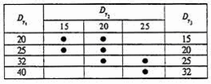
Крест прямой | По ГОСТ 8951-75 | 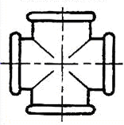 | 10; 15; 20; 25; 32; 40; 50;  (65); (80); (100)
Крест переходной | По ГОСТ 8952-75 | 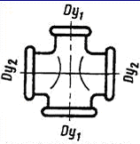 | 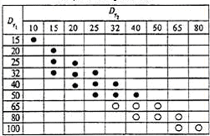
Крест с двумя переходами | По ГОСТ 8953-75 | 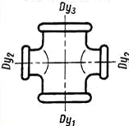 | 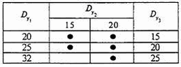
Муфта прямая короткая | По ГОСТ 8954-75 | 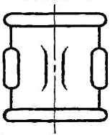 | 8; 10; 15; 20; 25; 32; 40; 50;  (65); (80); (100)
Муфта прямая длинная | По ГОСТ 8955-75 | 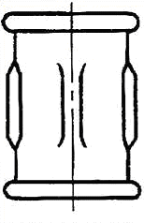 | 8; 10; 15; 20; 25; 32; 40; 50;  (65); (80); (100)
Муфта компенсирующая | По ГОСТ 8956-75 | 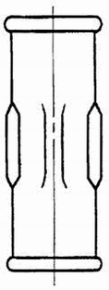 | 15; 20; 25; 32; 40; 50
Муфта переходная | По ГОСТ 8957-75 | 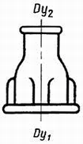 | 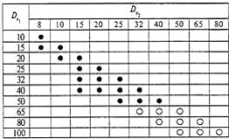
Ниппель двойной | По ГОСТ 8958-75 | 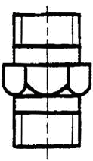 | 8; 10; 15; 20; 25; 32; 40; 50;  (65); (80)
Гайка соединительная | По ГОСТ 8959-75 | 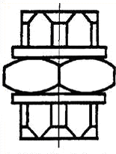 | 8; 10; 15; 20; 25; 32; 40; 50;  (65); (80)
Футорка | По ГОСТ 8960-75 | 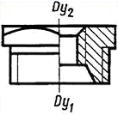 | 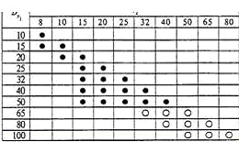
Контргайка | По ГОСТ 8961-75 | 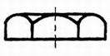 | 8; 10; 15; 20; 25; 32; 40; 50;  (65); (80); (100)
Колпак | По ГОСТ 8962-75 | 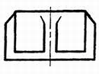 | 15; 20; 25; 32; 40; 50
Пробка | По ГОСТ 8963-75 | 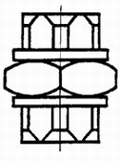 | 8; 10; 15; 20; 25; 32; 40; 50;  (65); (80); (100)
Примечание. Соединительные части с D_{у}, указанными в таблице в скобках или обозначенные знаком « ○ », применять не рекомендуется.

